Classe : Première STL | Enseignement : Physique Chimie CBSV

THÈME du programme :  Thème 2. – Les systèmes vivants échangent de la matière et de l'énergie | Sous-thème :  2.2. Chez l’homme, les aliments sont d’abord digérés, puis les nutriments sont absorbés et distribués par le milieu intérieur

Hydrolyse des triglycérides (oléine) par voie chimique

Type de ressource : activité expérimentale (fiche élève et fiche professeur)

Conditions de mise en œuvre (durée : 2h) :
Matériel : salle de chimie

Huile d'olive
Hydroxyde de sodium
Éthanol
Solution de chlorure de sodium saturé
Éprouvettes graduées de 10 mL et 25 mL
Montage pour chauffage à reflux
Agitateur en verre
Bécher 250 mL
Bain de glace
Filtration sur buchner.

Extrait du BOEN
Notions et contenus | Capacités exigibles
Les réactions intervenant lors de la digestion des macromolécules sont des réactions d’hydrolyse.  La vitesse des réactions chimiques et biochimiques dépend de différents paramètres  Les triglycérides, esters d’acides gras et de glycérol peuvent être hydrolysés par voie chimique ou par voie enzymatique. | Exploiter des ressources documentaires, ou une activité expérimentale pour :  – identifier les groupes caractéristiques des espèces chimiques impliquées dans la réaction d’hydrolyse d’un triglycéride.

Compétences transversales et attitudes
- Mobiliser des ressources issues des connaissances et de documents
- Gérer son temps et être autonome
- Travailler en équipe

Résumé du contenu de la ressource :

Cette activité permet de réaliser l'hydrolyse d'un triglycéride par catalyse chimique. Les élèves doivent extraire les conditions permettant d'accélérer une réaction (solvant, température et catalyseur) et faire le lien avec les conditions régnant au sein de l'organisme lors de la digestion des triglycérides (la digestion des lipides ayant déjà été étudiée). Les élèves ont aussi l'occasion de mobiliser leurs connaissances sur la solubilité, sur le caractère amphiphile de molécules et la formation de micelles ainsi que sur les réactions acido-basiques.
Mots clés de recherche : triglycérides, hydrolyse, saponification, catalyse, digestion

Académie où a été produite la ressource : académie de NANTES
Hydrolyse des triglycérides (oléine) par voie chimique

Le savon de Marseille est préparé par saponification de l'huile d'olive, c’est-à-dire par hydrolyse en milieu basique de lipides, appelés triglycérides, composant environ 99% de cette huile. Cette hydrolyse est une réaction lente mais totale. Les ions hydroxyde, HO⁻, jouent le rôle de catalyseur.
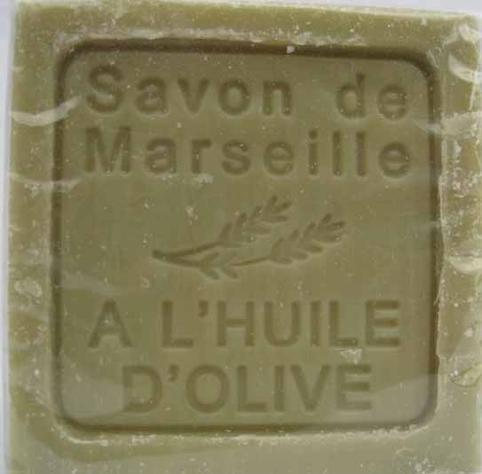
On réalise, dans ce TP, la saponification des triglycérides contenus dans l’huile d’olive. Pour simplifier, on considérera que l'huile d'olive contient essentiellement de l'oléine, triglycéride dont la formule est donnée ci-dessous :
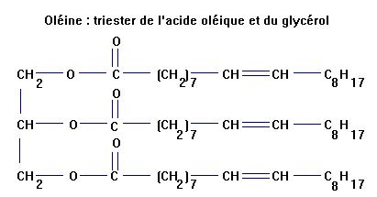

Lancez immédiatement la manipulation dont le mode opératoire est donné dans le document 2.
Pendant les 45 minutes de chauffage à reflux, vous répondrez aux questions suivantes à l'aide de vos connaissances et des informations extraites de l’introduction qui précède et des documents.

Questions :

- S'approprier L'hydrolyse basique réalisée ici est une réaction lente. Relever dans le protocole les trois conditions mises en œuvre ici pour l'accélérer.

- S'approprier Recopier et compléter ce texte à l'aide des connaissances acquises en SVT :
Dans l'organisme, l'hydrolyse des triglycérides (oléine par exemple) se produit lors de la ……………… .
Une ……………….. , appelée lipase, catalyse la réaction. Cette réaction est aussi rendue plus rapide grâce à la ……………….., qui permet de faire une émulsion avec les lipides (oléine par exemple) et le milieu aqueux présent dans l'intestin où se produit la digestion des lipides : l'existence de cette émulsion permet un meilleur contact entre les réactifs (c’est-à-dire entre l'huile et ………….) ce qui favorise la réaction.

- S'approprier Pendant le chauffage à reflux, le mélange réactionnel forme une seule phase alors qu'il contient de l'huile et de l'eau, non miscibles. Si le mélange parait homogène, c'est parce qu'il se forme des micelles au sein du mélange réactionnel. On se propose, dans les questions qui suivent, de détailler la formation de ces micelles.

  - À partir de la formule de l'oléine, expliquer pourquoi l'huile d'olive (=oléine) est insoluble dans l’eau.

  - Représenter la formule topologique du savon (c'est-à-dire l'ion de formule brute C₁₇H₃₃COO⁻) obtenu par hydrolyse de l'oléine (doc1) et montrer que cette molécule est amphiphile (rappeler aussi la signification de ce terme).
eau
huile
  - Le mélange nous paraît homogène du fait de la formation de micelles : Compléter le schéma ci-dessous en y ajoutant les molécules de savon de façon à représenter les micelles évoquées dans le commentaire de la manipulation.

- Analyser À la fin de cette expérience, on n'a pas obtenu l'acide gras mais sa base conjuguée (C₁₇H₃₃COO⁻).
- Écrire la formule de l'acide conjugué correspondant.
- Proposer un protocole expérimental permettant d'obtenir cet acide gras à partir du savon synthétisé. Écrire l'équation de la réaction chimique qui se produit. Réaliser le protocole avec accord du professeur. Observer.

Document 1 : Réaction de saponification de l'oléine contenue dans l'huile d'olive :
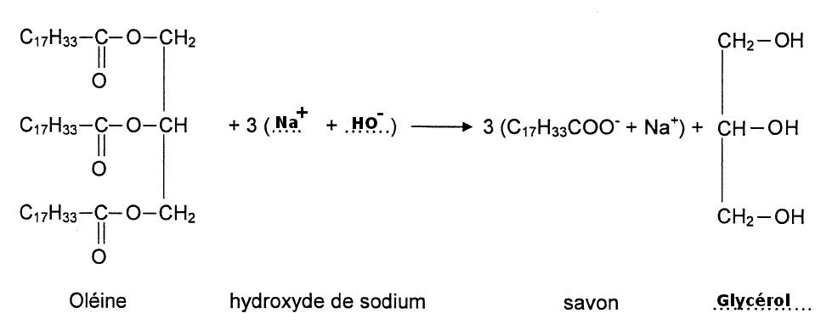

Document 2 : Mode opératoire de la saponification de l'oléine

Extrait de "la chimie expérimentale", Jean-françois le Maréchal, Bénédicte Nowak-leclercq

Document 3 : Test de mise en évidence de la formation d'un savon :

Introduire un petit morceau de savon dans de l'eau distillée et agiter : la formation de mousse est caractéristique du savon.

CORRECTION

- S'approprier L'hydrolyse basique réalisée ici est une réaction lente. Relever dans le protocole les trois conditions mises en œuvre ici pour l’accélérer.

- Présence d'un catalyseur : les ions hydroxyde
- Rôle du solvant (éthanol) qui favorise le contact entre les réactifs et permet donc d'accélérer la réaction.
- Chauffage : la réaction est d'autant plus rapide que la température est élevée

- S'approprier Recopier et compléter ce texte à l'aide des connaissances acquises en SVT :

Dans l’organisme, l'hydrolyse des triglycérides (oléine par exemple) se produit lors de la digestion.
Une enzyme, appelée lipase, catalyse la réaction. Cette réaction est aussi rendue plus rapide grâce à la bile, qui permet de faire une émulsion avec les lipides (oléine par exemple) et le milieu aqueux présent dans l'intestin où se produit la digestion des lipides : l'existence de cette émulsion permet un meilleur contact entre les réactifs (c'est-à-dire entre l'huile et l'eau) ce qui favorise la réaction.

- S'approprier

  - À partir de la formule de l'oléine, expliquer pourquoi l'huile d'olive (=oléine) est insoluble dans l’eau.

L'oléine possède une très longue chaîne carbonée qui la rend insoluble dans l'eau.

  - Représenter la formule topologique du savon (ion de formule brute C₁₇H₃₃COO⁻) obtenue par hydrolyse de l'oléine et montrer que cette molécule est amphiphile (rappeler aussi la signification de ce terme).

Une molécule amphiphile est une molécule possédant une partie hydrophile et une partie hydrophobe. Le savon obtenu par hydrolyse de l'oléine est une molécule amphiphile car elle possède :
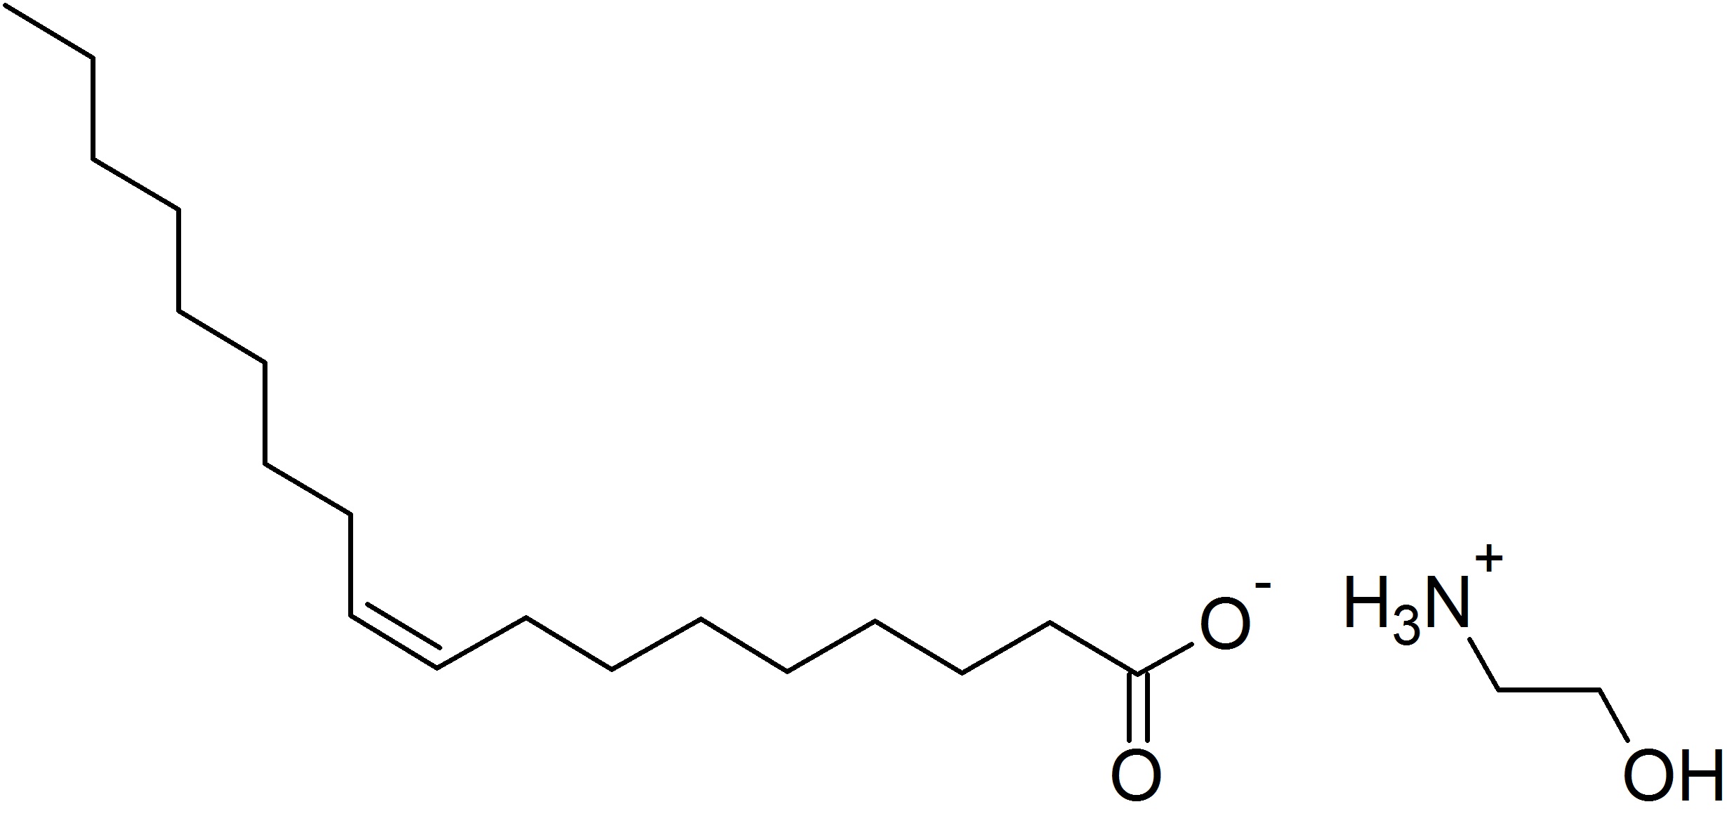
- (en bleu) : une partie hydrophile du fait de la présence d'une charge et de l'oxygène
- (en rose) : une partie hydrophobe car composée d'une longue chaîne carbonée.

  - Le mélange nous parait homogène du fait de la formation de micelles : Compléter le schéma ci-dessous en y ajoutant les molécules de savon de façon à représenter les micelles évoquées dans le commentaire de la manipulation.

eau
huile
O
O
O⁻
O⁻
O⁻
O
O
O⁻
O⁻
O

O
O⁻
O⁻
O
O
O
O⁻
O⁻

- Analyser À la fin de cette expérience, on n'a pas obtenu l'acide gras (acide oléique) mais sa base conjuguée (C₁₇H₃₃COO⁻).
- Écrire la formule de l'acide oléique : C₁₇H₃₃COOH.
- Proposer un protocole permettant d'obtenir cet acide gras à partir du savon synthétisé. Écrire l'équation de la réaction chimique qui permet de transformer le savon en acide oléique. Le réaliser avec accord du professeur. Observer.

Protocole :
Mélanger quelques copeaux du savon obtenu avec du vinaigre (acide).
La dissolution est difficile donc on chauffe (micro-onde 30") ou bec électrique.
Observer les gouttelettes huileuses à la surface du vinaigre : c'est l'acide oléique, l'acide gras qu'on obtient par hydrolyse de l'oléine.

COMPÉTENCES | CAPACITÉS et INDICATEURS
S'APPROPRIER | - Mobiliser ses connaissances :  - Hydrolyse lors de la digestion / rôle de la bile / rôle des enzymes  - Connaissances sur le lien entre structure d'une molécule et sa solubilité.  - Reconnaître une espèce chimique amphiphile et schématiser une micelle.  - Déterminer l'acide conjugué d'une base et écrire une réaction acido-basique  - Rechercher, extraire et organiser l'information utile  Extraire les conditions opératoires permettant d'accélérer l'hydrolyse (solvant/catalyseur/température)
ANALYSER | - Proposer un protocole expérimental :  Mettre le savon dans une solution acide pour obtenir l'acide gras correspondant
RÉALISER | - Suivre un protocole et respecter les règles de sécurité  - Choisir le matériel adapté :  Choix de l'éprouvette graduée pour tous les prélèvements, car les volumes n'ont pas besoin d'être précis.  - Utiliser le matériel de manière adaptée  Savoir réaliser un montage de chauffage à reflux  Savoir utiliser un dispositif de filtration sous vide.
ÊTRE AUTONOME  FAIRE PREUVE D'INITIATIVE | - S'impliquer dans un projet individuel ou collectif  - Prendre des initiatives  - Travailler en autonomie et gérer son temps  - Demander une aide pertinente  - Travailler en équipe

